Ребусы по географии
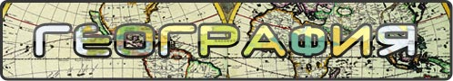
Попробуй разгадать зашифрованные ребусы-слова по географии:
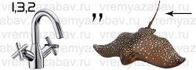
1
-= Подсказка =--=Ответ=-
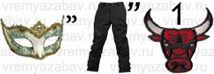
2
-= Подсказка =--=Ответ=-
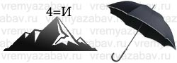
3
-= Подсказка =--=Ответ=-
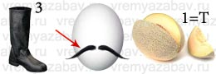
4
-= Подсказка =--=Ответ=-
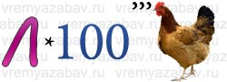
5
-= Подсказка =--=Ответ=-
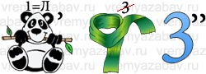
6
-= Подсказка =--=Ответ=-
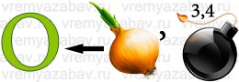
7
-= Подсказка =--=Ответ=-
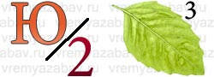
8
-= Подсказка =--=Ответ=-
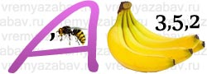
9
-= Подсказка =--=Ответ=-
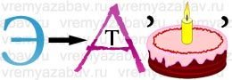
10
-= Подсказка =--=Ответ=-
Попробуй разгадать зашифрованные ребусы-слова по географии:
1
-= Подсказка =--= карта =-
2
-= Подсказка =--= масштаб =-
3
-= Подсказка =--= горизонт =-
4
-= Подсказка =--= пустыня =-
5
-= Подсказка =--= столица =-
6
-= Подсказка =--= ландшафт =-
7
-= Подсказка =--= колумб =-
8
-= Подсказка =--= полюс =-
9
-= Подсказка =--= саванна =-
10
-= Подсказка =--= экватор =-

Как разгадывать ребусы
Ознакомившись с правилами как разгадывать ребусы, вы сможете без особого труда не только разгадать любой ребус, но и узнаете как составить ребус самому.

- Название всего, что изображено на картинках в ребусе, читается только в именительном падеже.

- Картинка в ребусе может иметь не одно название. Пример: нога и лапа, глаз и око; или изображение может иметь общее или частное название (птица - общее название; петух, голубь, чайка - частное название).

- Запятые (не имеет значения, перевёрнутые или нет) указывают, что из слова следует убрать крайние буквы. Сначала слова, если запятые стоят перед картинкой, или с конца слова, если запятые после картинки. Количество букв, которые нужно убрать, соответствует количеству запятых.ЛЕС

- Зачёркнутые буквы - такие буквы следует убрать из слова. Если зачёркнутые буквы повторяются, то они убираются все.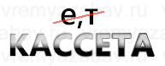КАССА

- Зачёркнутые цифры указывают, что в слове такую по счёту букву надо убрать.

- Знак равенства между буквами (А=Е) указывает, что нужно заменить все буквы А на Е. Равенство 1=Е указывает на замену только первой буквы в слове.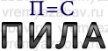СИЛА

- Стрелка между буквами (Е -> В) тоже указывает на соответствующую замену букв.

- Цифры 1,2,7,5 над картинкой указывают, что из данного слова нужно взять буквы под номерами 1,2,7,5 и составить их в том порядке, в котором расположены цифры.ТАНК,

- Перевёрнутый вверх ногами рисунок указывает, что слово следует читать справа налево. (КОТ - ТОК)

- Стрелка, остриём влево, изображённая над картинкой указывает, что после того как слово разшифровано его нужно прочитать задом наперёд.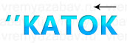КОТ
- Когда в ребусе используется дробь, это разгадывается как "НА" (разделить НА). Если же в ребусе используется дробь со знаменателем 2, то это разгадывается как "ПОЛ" (половина).ПОЛКА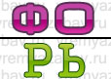ФОНАРЬ

- При составлении ребусов используют ноты. Для определения ноты имеет значение только то, на какой черте расположена чёрная точка (нота).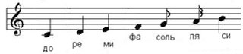

- Внутри буквы "О" расположен слог "ДА", получается В-О-ДА, т.е. "ВОДА". Также это можно прочитать как "ДА-В-О". Выбирается вариант, подходящий по смыслу.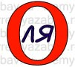ВОЛЯ

- Когда картинки расположены друг над другом, это читается как "НАД", "НА", "ПОД" (в зависимости от того, что подходит по смыслу).ПОДАРОК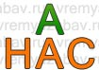АНАНАС

- Буква, состоящая из других букв, читается как предлог "ИЗ". Например из буквы "Б" составим букву "А", то получим: из «Б» «А» (ИЗБА).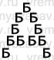ИЗБА
- Буква, расположенная поверх другой буквы, читается как "ПО".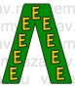ПОЛЕ

- Буква, изображённая за другой буквой, читается как предлог "ЗА" или «ПЕРЕД». Выбирается вариант, подходящий по смыслу.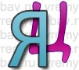ЗАЯЦ

- Знак "+" означает предлог "К" (Прим. 2+3 можно прочитать: К Двум прибавить Три или Три прибавить К Двум). Следует выбирать вариант подходящий по смыслу.ОкНО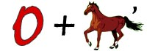кОкон

- Двойная стрелка между цифрами означает, что буквы под этими номерами нужно поменять местами друг с другом.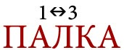Лапка
- Перечёркнутый знак "=" между картинками следует читать как "НЕ" (Пример: «С» НЕ равно «Г»).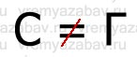СнеГ
Ну что теперь вы готовы решить любой ребус?
P.S.: Если вы знаете ещё какие-нибудь правила для разгадывания ребусов или заметили какую-то неточность в описании имеющихся правил, то напишите, пожалуйста об этом в комментариях ниже.

